PROYECTO INNOVACIÓN Y TECNOLOGÍA 3
COMPETENCIA EN VEXcode VR

Sobre la competencia
La competencia consiste en realizar un reto, en el menor tiempo posible, utilizando al menos un sensor (del bloque sentir), un lazo y un bloque de lógica.
Se realizarán tres eventos denominados:
- Entrenamiento
- Clasificación
- Final
Ronda de Entrenamiento: En esta ronda cada equipo debe diseñar su estrategia de solución de los retos y practicar para la ronda de clasificación. Se presentarán los 07 mini retos que irán para cada ronda de clasificación.
Dia: 15/06/2023
Hora: 12:30 m a 1:50 pm
Ronda de Clasificación: Se realizarán 07 rondas de 5 minutos cada una, el reto a resolver se sorteará en el momento de la competencia. La clasificación será de acuerdo al puntaje obtenido por cada equipo en cada reto. En cada ronda debe jugar un participante del equipo.
- Tiempo: Se dará el mayor puntaje (14 ptos.) al menor tiempo obtenido y de forma progresiva hasta llegar al mayor tiempo con el menor puntaje. Se medirá el tiempo de entrega + el tiempo de ejecución del robot en el reto.
- Uso de bloques de lógica: Puntaje binario, si uso al menos un bloque lógico 7 ptos, sin usar bloques de lógica 0 pts.
- Uso de lazos: Puntaje binario, si uso al menos un lazo 7 ptos, sin usar lazo 0 pts.
- Uso de sensores: Puntaje binario, si uso al menos un sensor 7 ptos, sin usar bloques de sensor 0 pts.
- Para la final clasifican los 4 mejores puntajes.
- Si hay empate, se realizará una ronda de desempate el día de la final, con los equipos empatados.
Dia: 22/06/2023
Hora: 12:30 m a 1:50 pm
Ronda Final: Se realizará de nuevo una ronda clasificatoria de 4 mini retos de 10 minutos máximo, y el puntaje será solo el tiempo donde se medirá el tiempo de ejecución del robot más el tiempo de programación del equipo. En cada ronda debe jugar un participante del equipo.
Dia: 29/06/2023
Hora: 12:30 m a 1:50 pm

Reglas de la competencia clasificatoria:
- Se utilizará el timer del playground para medir la cantidad de tiempo que el Robot tarda en completar la tarea.
- El objetivo es conseguir el menor tiempo y el código más eficiente para realizarlo.
- El estudiante debe enviar al profesor la captura de pantalla del código con el timer, como se muestra en la figura, esto se realizará por el aula virtual el día de la competencia. El tiempo de cada entrega en la plataforma se tomará para la puntuación.
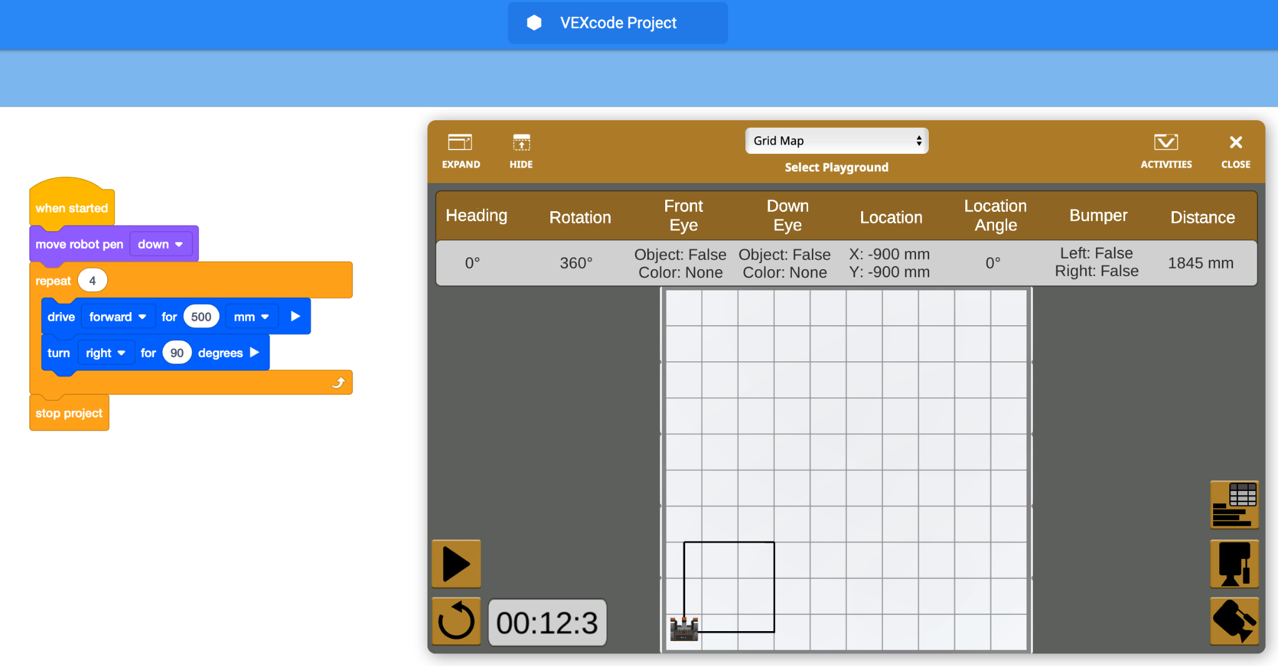
- Coloca la pluma abajo para visualizar el recorrido del robot en el patio de juegos.
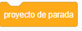
- Utiliza el bloque proyecto de parada al final del proyecto para parar el timer y asegurar que envían el tiempo correcto utilizado por el robot para resolver el reto.
- Solo tienen 1 intento de envío, por round. En total el equipo debe enviar 07 capturas de pantalla, con el código visible y el tiempo en el que el robot ejecutó el reto.

